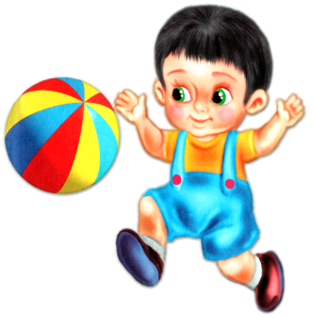

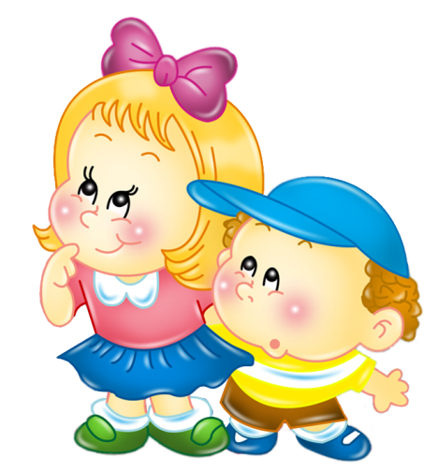
Забота о здоровье детей – приоритетное направление деятельности многих дошкольных учреждений, в том числе и нашего детского сада. В «Федеральных государственных требованиях к структуре основной общеобразовательной программы дошкольного образования» от 23.11.2009 г. в п. 3.3.1. указана одна из задач образовательной области «Физическая культура»: «формирование у воспитанников потребности в двигательной активности и физическом совершенствовании».
Рационально организованная двигательная активность является мощным оздоровительным средством для дошкольников. Она играет большую роль в укреплении здоровья детей, способствует развитию физических и умственных качеств воспитанников.
Недостаточную двигательную активность называют «двигательным голоданием», или гипокинезией. Что способствует ее развитию? Родители часто забывают, что недостаток движения опасен для организма ребенка в такой же степени, как и недоедание. Дома малышу позволяют быстро привыкнуть к телевизору: вначале разрешают смотреть только мультфильмы, затем круг передач становится все шире. Гуляют с ребенком мало и не заботятся о том, чтобы ребенок как можно больше двигался. Таким образом, гипокинезия постепенно входит в привычку. На нехватку пищи организм быстро реагирует чувством голода. Недостаток же движения сначала незаметен ни для родителей, ни для ребенка. В то же время гипокинезия оказывает скрытое отрицательное воздействие на развитие детского организма, на его работоспособность и устойчивость при изменении условий внешней среды. У малоподвижных детей нарушается обмен веществ, понижается устойчивость организма к простудным заболеваниям, снижается экономичность работы сердца, ухудшается адаптация к нагрузкам. Именно из числа малоподвижных детей появляются полные дети и дети с признаками ожирения. Вот почему так важно создать такие условия, при которых дети сохранили бы свое здоровье, и по возможности укрепили его.
Дошкольный возраст является наиболее важным периодом для формирования двигательной активности и самым благоприятным, так как дети обладают богатым творческим воображением, познавательной активностью, интересом ко всему новому, высокой эмоциональностью и стремятся удовлетворить свою биологическую потребность в движениях.
Занятия физическими упражнениями следует проводить в форме игры, используя сюжеты из литературных произведений, сказок, знакомых малышу («Колобок», «Айболит», «Мойдодыр», «Кто сказал «Мяу!»). Предложите ребёнку походить «как медведь», попрыгать как зайчик, а вот Колобок убегает от волка «по мостику» (пройти по дощечке или между двумя шнурами), или Колобок, убегая, проползает «под упавшим деревом» (натянутым шнуром, скакалкой, поставленным вертикально обручем перевернутым стулом).
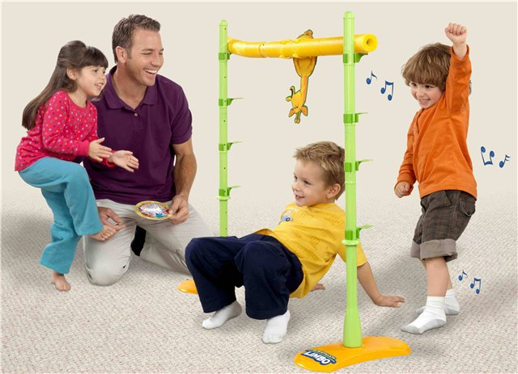

При выполнении упражнений нужно стараться использовать разный спортивный инвентарь (флажки, мячи, обручи, палки, веревки и др.)
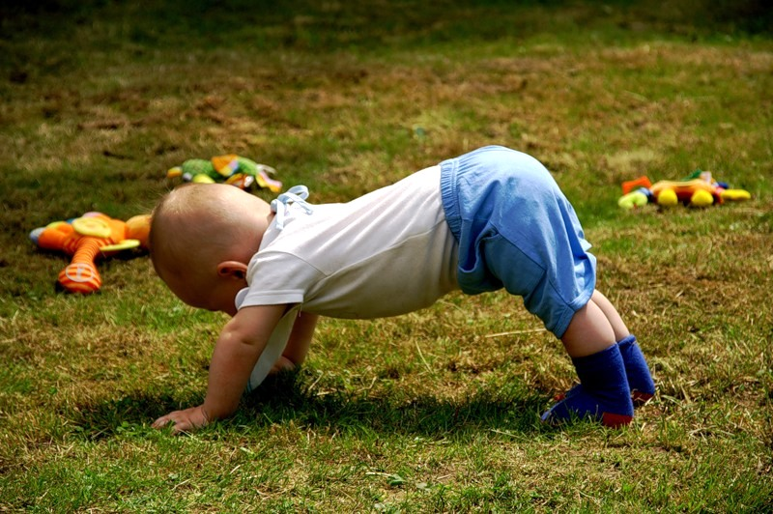
Исходные положения можно разнообразить (стоя, сидя, лежа, на четвереньках, присев), так как дети еще не могут долго находиться в одном положении. Повторяют движения от 2–3 до 5–6 раз. Продолжительность занятий для трехлетних детей – 15–18 минут, для четырехлетних – 18–20 минут, для пяти-шестилетних – 20–25 минут.
После трудных упражнений необходимо делать кратковременные (30–60 секунд) паузы для отдыха, придавая им развлекательную форму (например, «собачка села отдохнуть», «мишка лег спать»). Необходимо включать в комплекс упражнения, способствующие развитию мускулов и координации движений. Перед гимнастикой нужно как обычно хорошо проветрить комнату, а если на улице тепло, то оставить окна открытыми. Можно включить ритмичную музыку. Девочки стараются лучше выполнять упражнения, если видят себя в зеркале.
Веселый тон, шутка, смех, активное участие взрослого помогут увлечь ребенка.
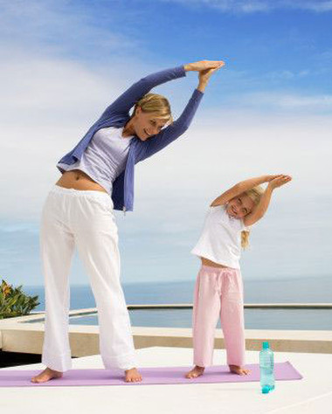

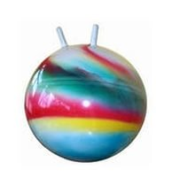
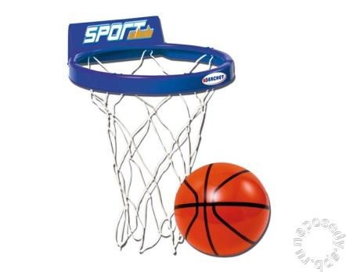
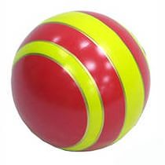

Дети очень любят игры и упражнения с мягкими и резиновыми мячами, большими гимнастическими мячами для прыжков, скакалками, обручем, другими предметами.
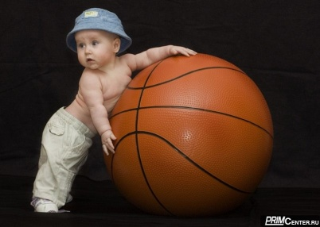
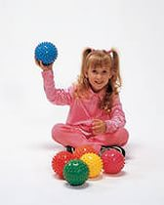

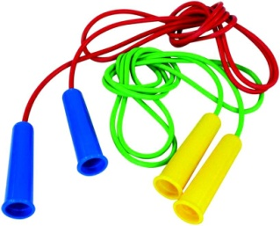
Уважаемые родители покупайте полезные игрушки для своих детей и тогда вы увидите результат его физического развития.
